Разработано преподавателем
Городничевой Т.Г.
422980, Республика Татарстан,
г. Чистополь, ул.К.Маркса, д. 27
тел.: (84342) 5-25-16
Тираж 100 экз.

КУДА МОЖНО ОБРАТИТЬСЯ ЗА ПОМОЩЬЮ В ЭКСТРЕМАЛЬНЫХ

СИТУАЦИЯХ

01–служба спасения со стационарного телефона

010- служба спасения с мобильного телефона

02 - полиция со стационарного телефона

020 – полиция с мобильного телефона

03 – скорая помощь

030 – скорая помощь с мобильного телефона

112 – служба экстренной помощи с сотовых и стационарных телефонов

Филиал
Учебно-методического центра
по ГО и ЧС г. Чистополь
Республики Татарстан



ПАМЯТКА
НАСЕЛЕНИЮ

Противодействие терроризму

Защити себя и свою семью

г. Чистополь
2011 г.
ДЕЙСТВИЯ НАСЕЛЕНИЯ ПРИ УГРОЗЕ ТЕРАКТА
- Подготовьтесь к экстренной эвакуа-ции;
- Держите постоянно включенным телевизор на местном канале;
- Сложите в сумку документы, деньги, ценности, продукты питания;
- Держите на видном месте список телефонов для передачи экстренной информации в правоохранительные органы;
- Помогите больным и престарелым подготовиться к эвакуации;
- Уберите с балконов и лоджий горюче-смазочные и легковоспламеняющиеся материалы;
- На окнах задерните шторы, это убережет вас от разлетающихся осколков стекол;
- Договоритесь с соседями о совместных действиях на случай оказания взаимопомощи;
- Подготовьте йод, бинты, вату и другие медицинские средства для оказания первой медицинской помощи;
- По возможности отправьте детей и престарелых на дачу, в деревню, в другой населенный пункт к родственникам или знакомым;
- Избегайте мест скопления людей (рынки, магазины, стадионы, диско-теки…);
- Держите на видном месте список телефонов для передачи экстренной информации в правоохранительные органы.

ВОЗМОЖНЫЕ МЕСТА УСТАНОВКИ ВЗРЫВНЫХ УСТРОЙСТВ
- Вокзалы
- Рынки
- Стадионы
- Культурно-развлекательные центры
- Магазины
- Транспортные средства
- Объекты жизнеобеспечения (электроподстанции, газоперекачиваю-щие и распределительные станции…)
- Учебные заведения
- Больницы, поликлиники
- Детские учреждения
- Подвалы и лестничные клетки жилых зданий
- Контейнеры для мусора, урны
- Опоры мостов

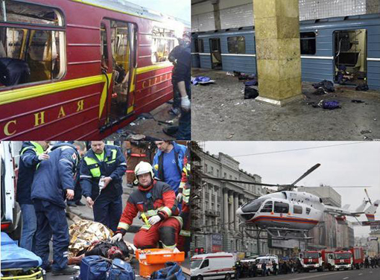

ВНИМАНИЕ!!! ОБЕЗВРЕЖИВАНИЕ ВЗРЫВООПАСНОГО ПРЕДМЕТА НА МЕСТЕ ЕГО ОБНАРУЖЕНИЯ ПРОИЗВОДИТСЯ ТОЛЬКО СПЕЦИАЛИСТАМИ
МВД, ФСБ, МЧС

